Salud mental de sacerdotes no debe ser un tabú sino una necesidad pastoral: Arquidiócesis Primada de México
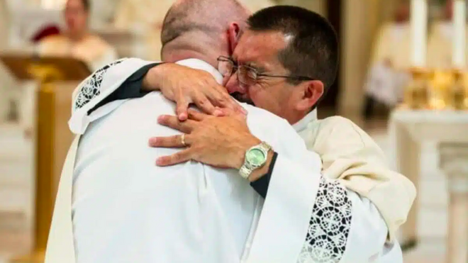
Salud mental de sacerdotes no debe ser un tabú sino una necesidad pastoral: Arquidiócesis Primada de México

Después de la reciente noticia del suicidio del padre Matteo Balzano, en Italia, la Arquidiócesis Primada de México mediante la editorial de su órgano informativo “Desde la Fe” manifestó su conmoción por dicho suceso y aseguró que aunque no es un tema fácil de abordar, es muy importante la salud mental de los sacerdotes.

Afirmaron que este tema es un terreno poco explorado, pero la Iglesia debe ser interpelada sobre¿quién cuida a quienes cuidan? y ¿Quién acompaña a los que dedican su vida a consolar, escuchar y sostener a otros?
15.07.2025 Jimena Hernández corresponsal en México
En el texto titulado ¿Quién cuida a los sacerdotes? La salud mental también es pastoral, la Iglesia capitalina, enfatizó que los sacerdotes también son humanos, también se cansan, también se angustian, también pueden deprimirse y también pueden perder la esperanza.
“El ideal sacerdotal, nutrido por una entrega radical, no puede eclipsar una verdad esencial… La salud mental de los sacerdotes sigue siendo un terreno poco explorado, muchas veces envuelto en silencios, autoexigencias y soledad”.
Señalaron que hablar del cuidado mental de los sacerdotes no es un tabú, sino es una necesidad pastoral. Por lo que pidieron a la comunidad mirar a sus sacerdotes con ternura y a no tratarlos como funcionarios ni superhombres.
Destacaron que la vocación sacerdotal no deshumaniza, sino que humaniza aún más: porque exige amar profundamente, entregarse por entero y cargar con las heridas de muchos sin dejar de tener las propias.
“Así como se exhorta a cuidar su formación intelectual y su testimonio moral, también es imprescindible velar por su bienestar espiritual, emocional y psicológico. Y este cuidado no es solo responsabilidad personal: debe ser comunitario, fraterno y estructural”
Afirmaron que los sacerdotes deben animarse a hablar entre ellos, a no disimular el cansancio y buscar ayuda sin temor al juicio o la incomprensión. Porque un sacerdote sin vínculos reales y sin afectos sanos corre el riesgo de ahogarse en el aislamiento..
“Cuidar la salud física, dormir bien, hacer ejercicio, tomarse descansos, acudir al médico, todo eso también forma parte de la espiritualidad. También es parte del ministerio y expresa fidelidad a la vocación recibida”.
Recordaron que en uno de sus primeros mensajes al clero, el Papa León XIV, afirmó: “Quiero subrayar la importancia de la vida espiritual del sacerdote. Tantas veces, cuando necesiten ayuda: busquen un buen acompañante, un director espiritual, un buen confesor. Nadie aquí está solo. Y aunque estén trabajando en la misión más lejana, ¡nunca están solos!”.
Además comentaron que en cada diócesis, incluida la Arquidiócesis de México, cuenta con personal, instancias y estructuras dedicadas al cuidado de los sacerdotes, sin embargo, afirmaron que éstas no pueden sustituir la responsabilidad personal de cada presbítero en el auto cuidado.
“Que Dios inspire a nuestros sacerdotes, los renueve constantemente en su misión y transforme sus corazones para que sean constructores de comunidades vivas, al servicio del Pueblo de Dios” finaliza
https://www.religiondigital.org/america/Salud-sacerdotes-Arquidiocesis-Primada-Mexico_0_2797820191.html?utm_source=newsletter&utm_medium=email&utm_campaign=estas_son_las_principales_noticias_de_rd&utm_term=2025-07-15

